实 验 报 告
班 级 24数科2班 学号 202414870205 姓名 安明珠
实验日期 2026.10.22 第 1 次报告

课程名称：2026年秋数据管理系统
实验题目：基于MongoDB的图书情报检索与统计平台综合实训
实验目的与要求 | 任务一：环境部署  目标：本地部署 MongoDB  要求：自定义 D 盘数据目录，27017 端口，配置环境变量，可直接运行 mongod  任务二：数据建模与填充  目标：创建库、普通集合 + 3 种特殊集合，导入数据  要求：建 library 库，books/readers/borrow_logs/category_stats；固定集合 book_logs、时序集合 borrow_logs、视图 book_in_stock；insertOne + 批量导入 txt，核对文档数量  任务三：检索功能实现  目标：掌握 Mongo 增删改查  要求：16 条查询（各类操作符、排序投影去重）；7 条更新删除（inc/mul/currentDate/  unset、delete/replace）  任务四：统计分析与权限管理  目标：聚合、索引、账号权限  要求：9 条聚合管道；建立多种索引，explain 分析性能；创建只读 libReader、读写 libWriter 账号，开启认证测试权限  任务五：应用程序开发  目标：PyMongo 开发交互程序  要求：安装 pymongo；分模块写连接、图书 / 读者 / 借阅 / 统计管理；main.py 菜单界面（≥8 功能）  任务六：图形化验收与成果交付  目标：Compass 校验，写技术文档  要求：Compass 核对查询聚合结果；导出 books、category_stats；撰写 3-4 页技术文档
实验环境的配置 | MongoDB Community Server（数据库服务端）：版本为 7.0.12。  MongoDB Compass：1.53.1  Python（开发语言）：Python 3.9.13  PyCharm（开发工具）：2025.1
实验内容与实验步骤  和结果 | 任务二：数据建模与录入  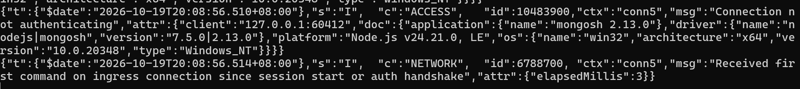  在数据建模阶段，我们根据图书馆的业务场景，在 library 数据库中创建了四个核心集合。除了用于存储基础信息的普通集合 books（图书信息）和 readers（读者信息）外，还重点应用了 MongoDB 的特殊数据结构。我们创建了固定集合（Capped Collection）book_logs，设置其容量上限为 1MB，最大文档数为 1000 条，用于高效记录系统的操作日志。此外，为追踪读者的借阅流水，我们构建了时间序列集合（Time Series Collection）borrow_logs，指定以 borrow_date 为时间轴，时间粒度为 hours，并设置了 2 年（63072000 秒）的 TTL 过期时间，实现了借阅记录的生命周期自动管理。为了方便业务查询，还基于 books 集合创建了过滤 stock > 0 的视图 book_in_stock。  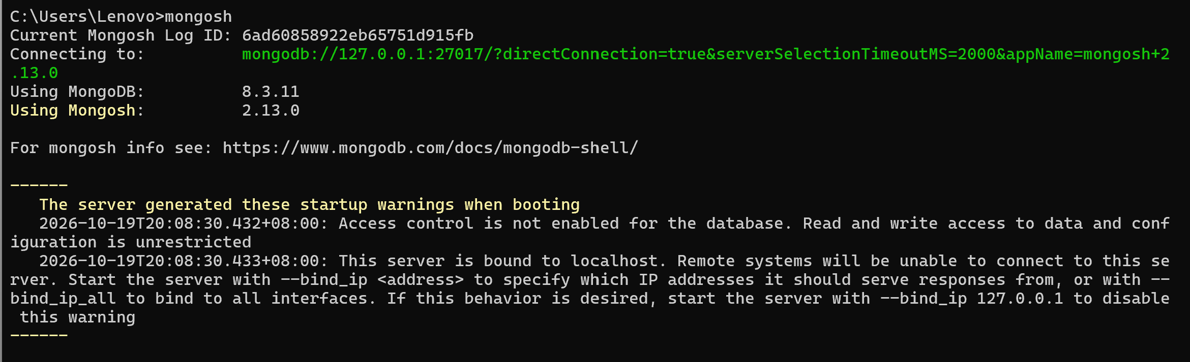  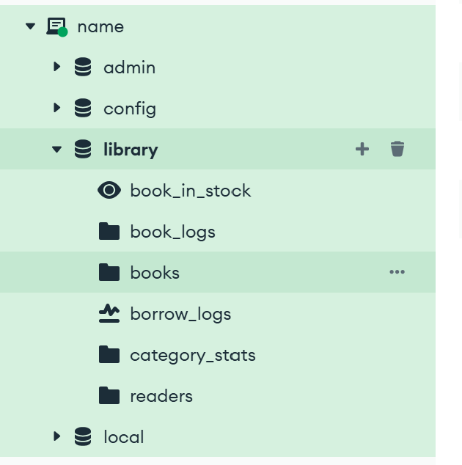  数据录入环节，我们首先在命令行中使用 insertOne () 方法单独录入了《Python 编程：从入门到实践》这一条图书记录，以熟悉单文档插入操作，并观察系统自动生成的 ObjectId 主键。随后，为了提高效率并处理包含扩展 JSON 语法的数据，我们借助 MongoDB Compass 图形化工具的导入功能，批量导入了books.txt（剩余19条）、readers.txt（16条）和 borrow_logs.txt（38条）三个配套数据集。数据导入后，我们通过 countDocuments () 命令逐一核对了各集合的文档数量，确保底层数据准确无误。  任务三：检索功能实现  在检索功能实现部分，我们熟练运用了$MongoDB$的丰富查询语法来满足多维度的业务需求。在基础与组合检索方面，我们使用了$\$gt$和$\$lt$比较操作符完成了定价和库存的范围筛选，利用$\$regex$实现了对书名的正则模糊匹配，并通过 $\$all$和$\$size$操作符精确查找了包含特定标签且数量符合要求的图书。此外，还使用了$\$exists$进行字段存在性判断，结合逻辑操作符$\$and$和$\$or$应对了复杂的组合查询场景。  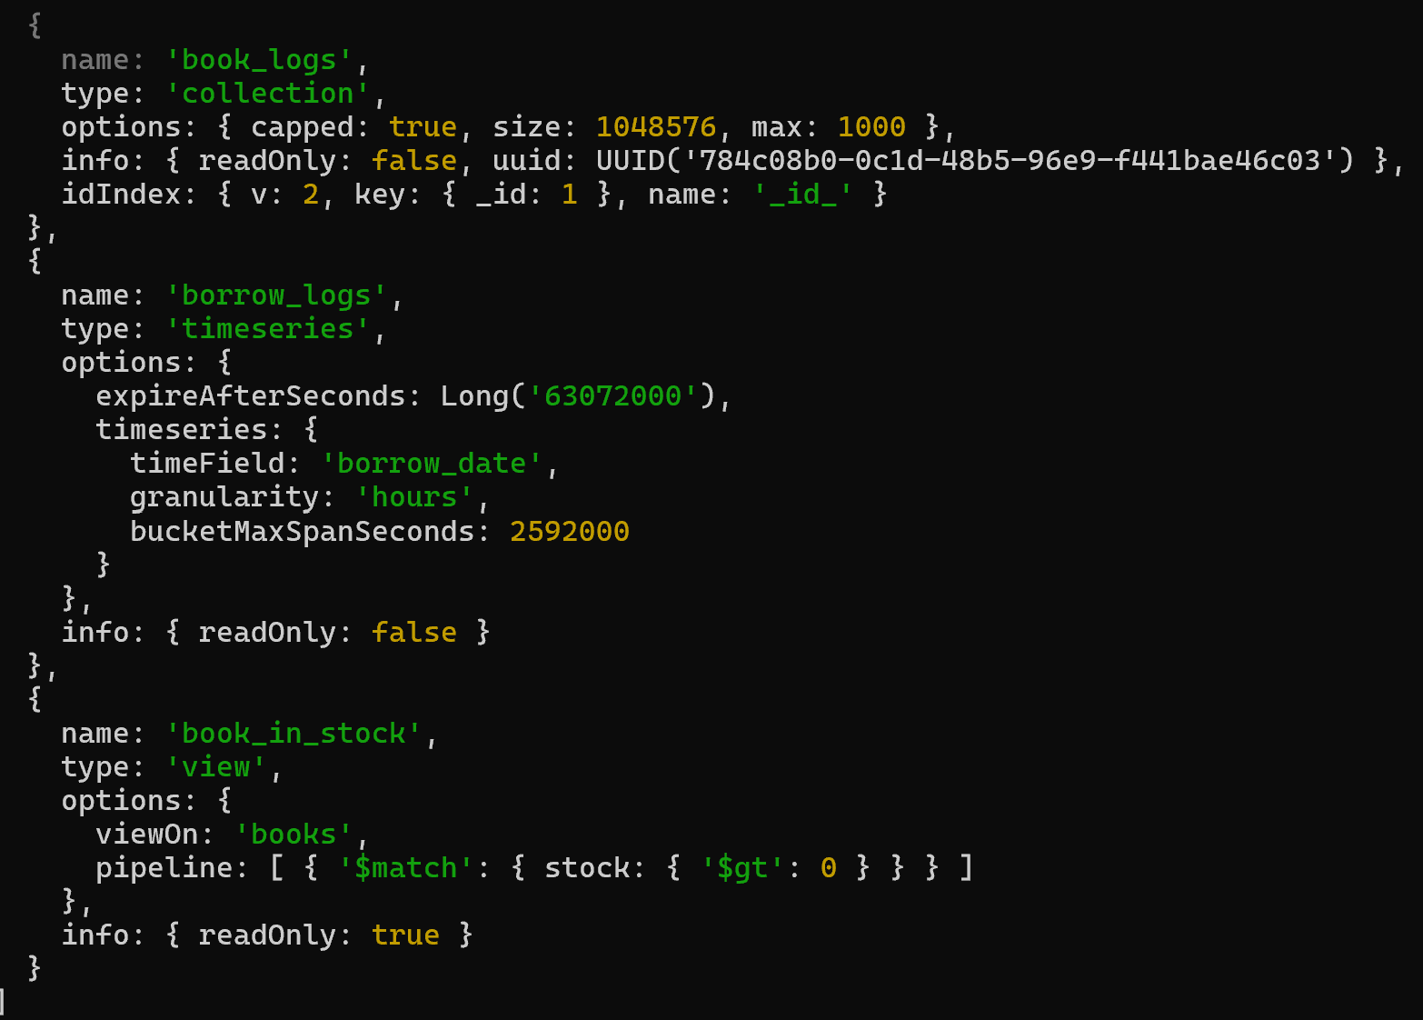  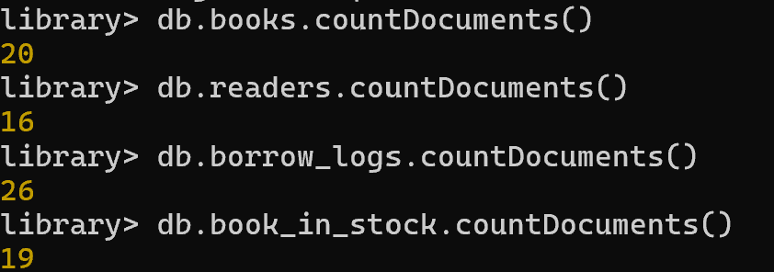  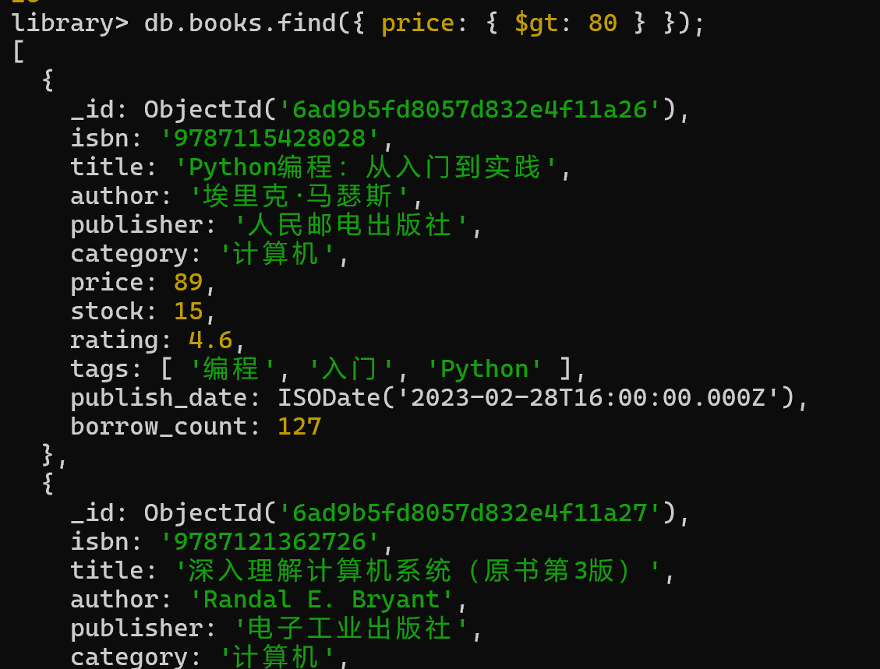  在数据更新与维护方面，我们执行了多种修改操作。例如，使用 $inc 操作符对特定图书扣减了 5 本库存，使用 $mul 将所有 “计算机” 类图书的价格批量打 9 折，并利用 $currentDate 为所有图书追加了最后的更新时间戳。针对失效数据，我们使用了 deleteOne 和 deleteMany 清理了已归还和逾期的借阅记录，并使用 replaceOne 完成了单条读者信息的整体替换。所有操作均执行成功，并记录了影响的文档条数。  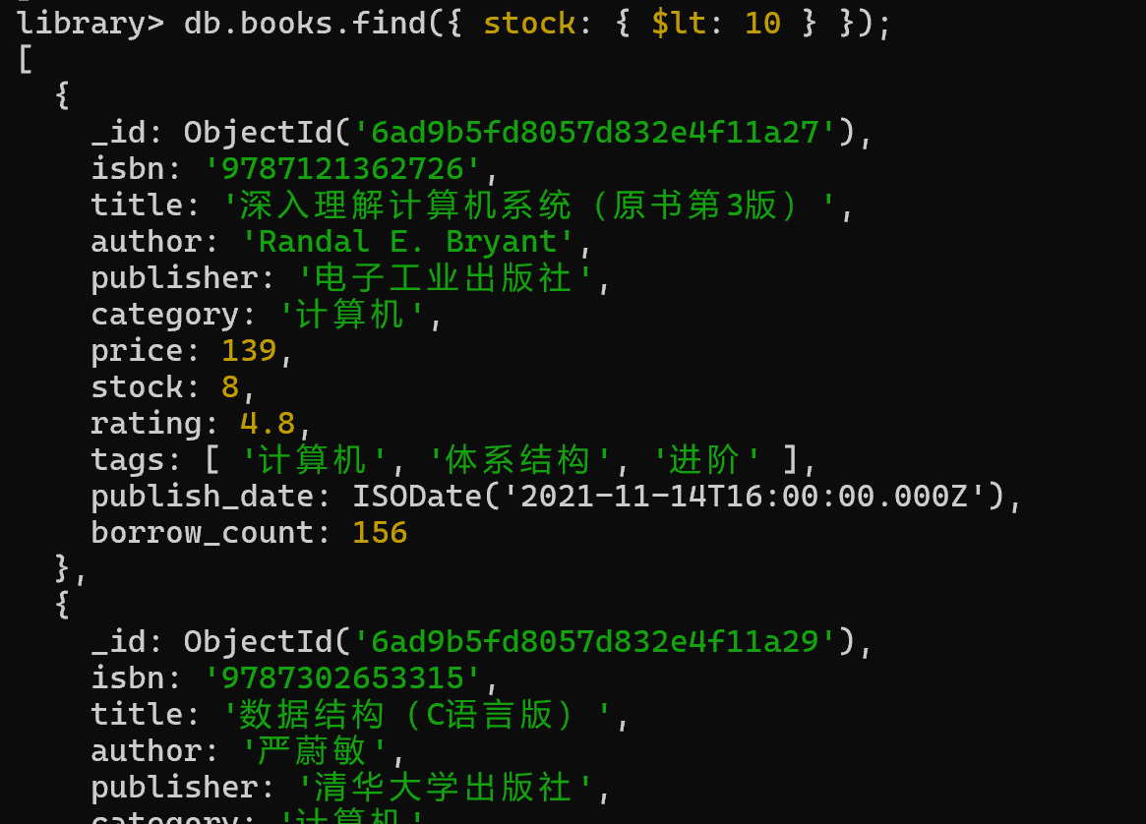  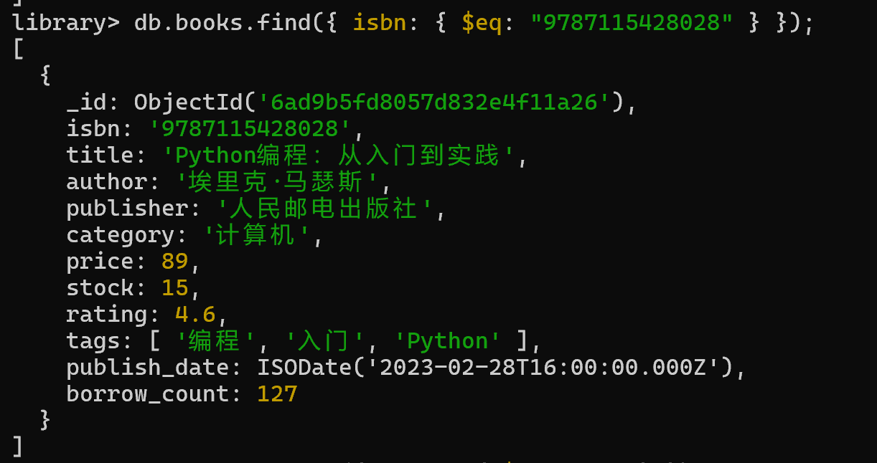  任务四：统计分析与权限管理  统计分析环节，我们深入使用了 MongoDB 的聚合管道（Aggregation Pipeline）来生成复杂的业务报表。例如，通过 $group 和 $avg 统计了各类别图书的数量与平均评分；利用 $project、$multiply 和 $round 结合借阅次数动态计算了图书的销售总额；运用 $dateToString 对时间序列集合进行了按年份的格式化分组统计。最核心的是，我们使用了 $lookup 管道将 readers 和 borrow_logs 两个独立集合进行左外连接，实现了跨集合的联表查询，最终生成了各学院借阅量排行榜，并通过 $merge 将分类统计结果直接物化写入到 category_stats 集合中。  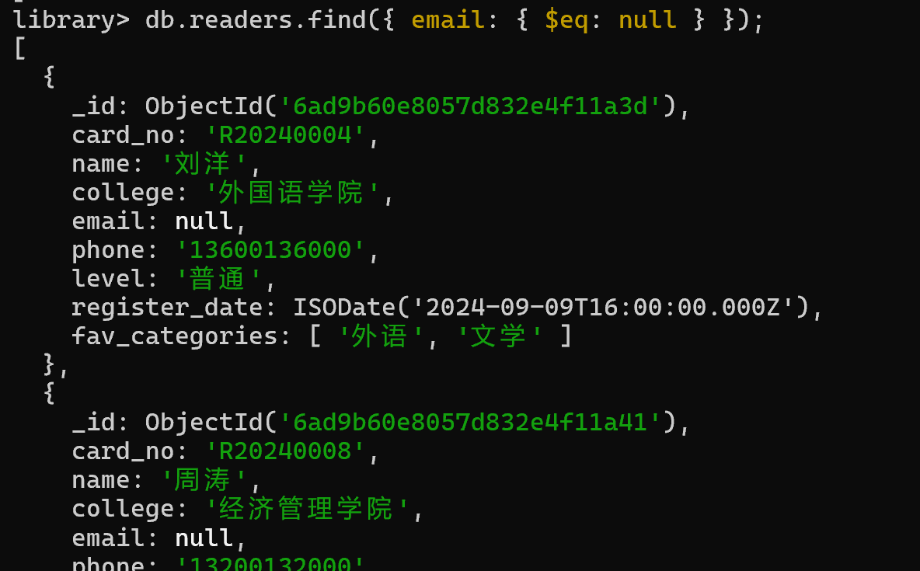  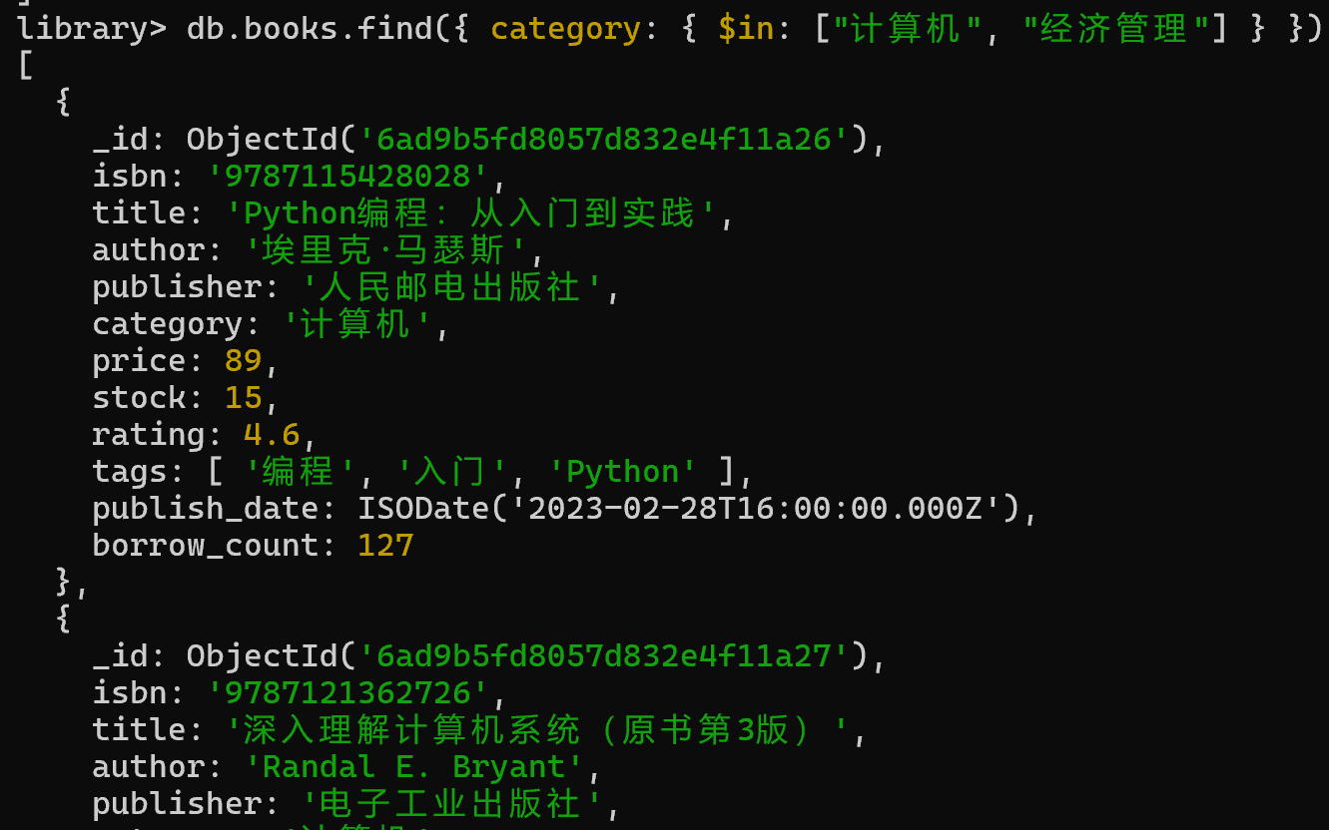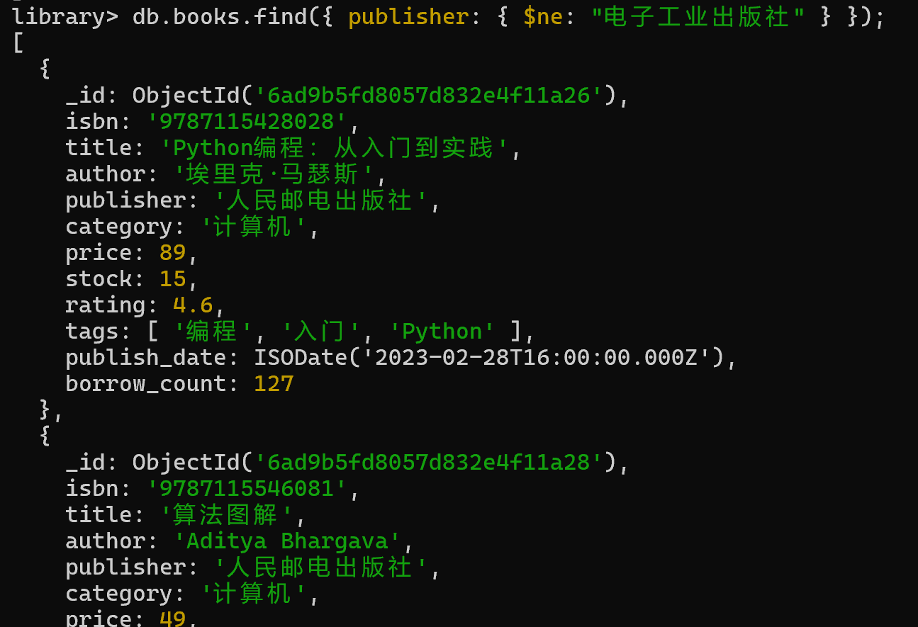  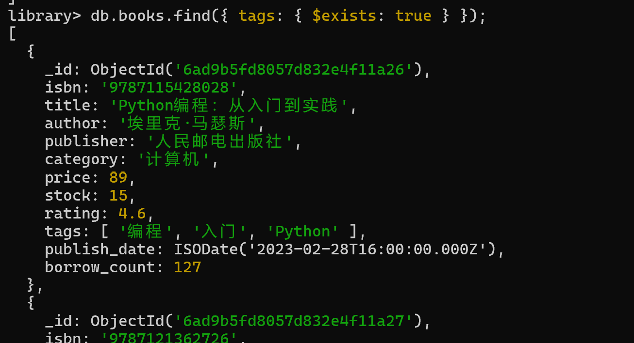  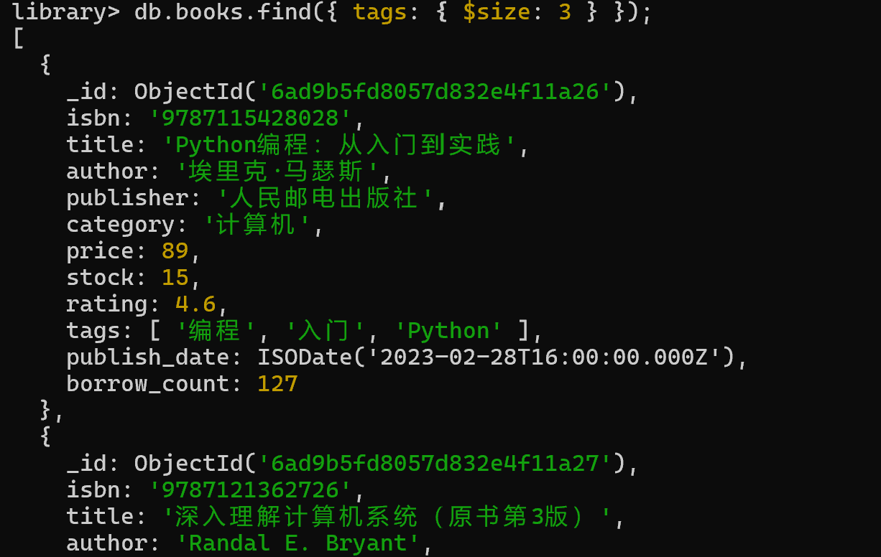  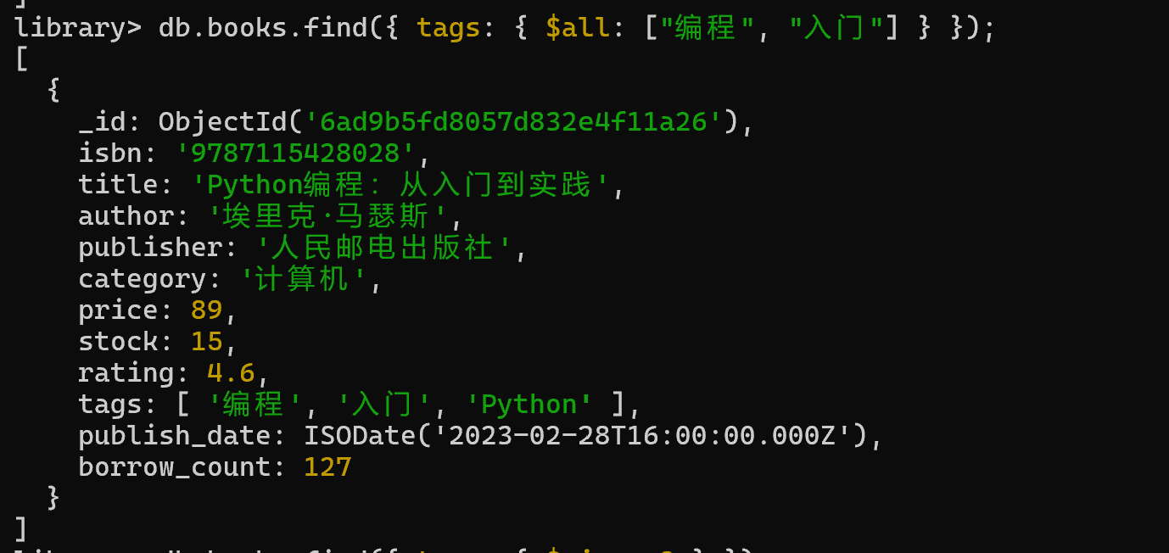  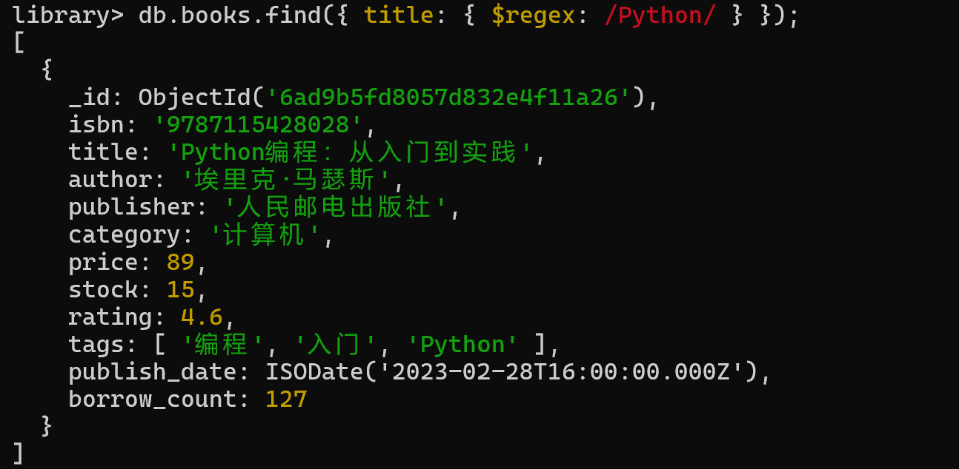  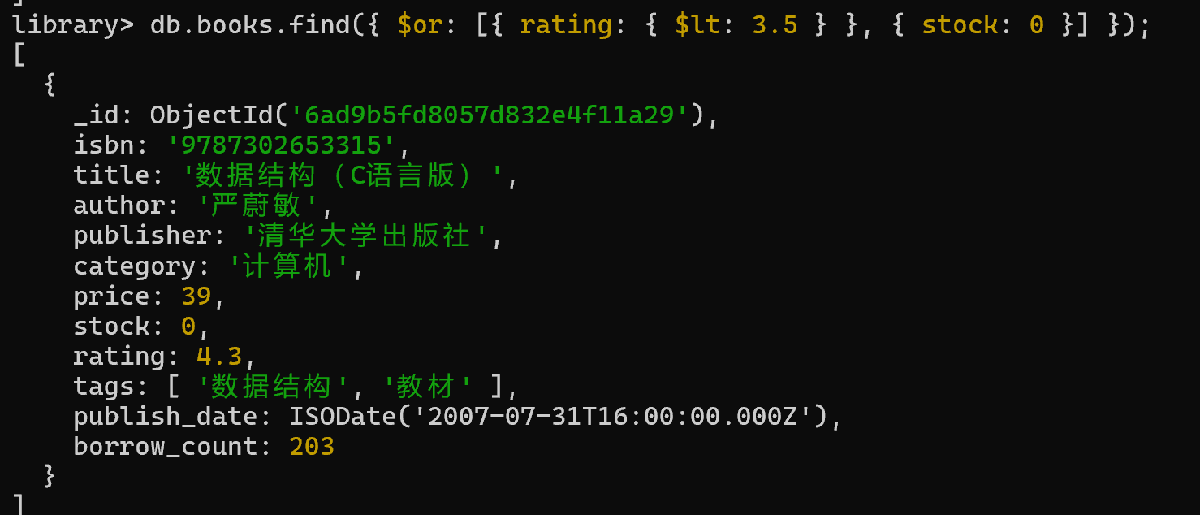  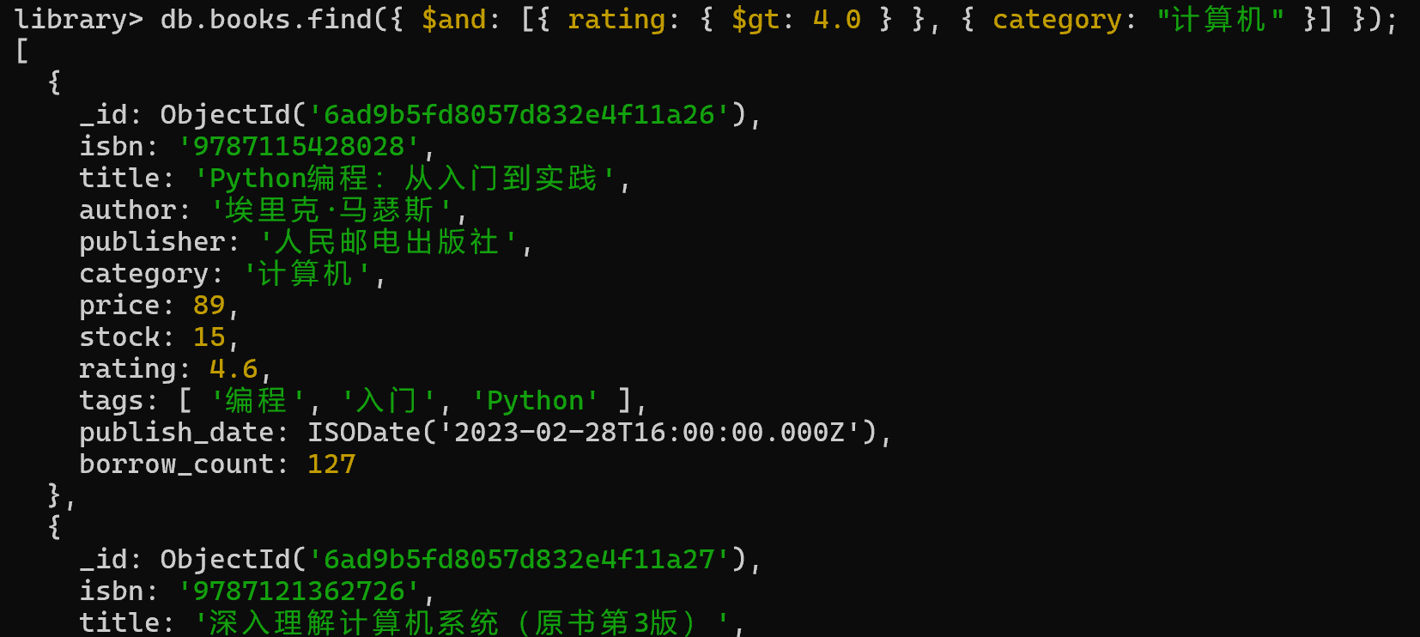  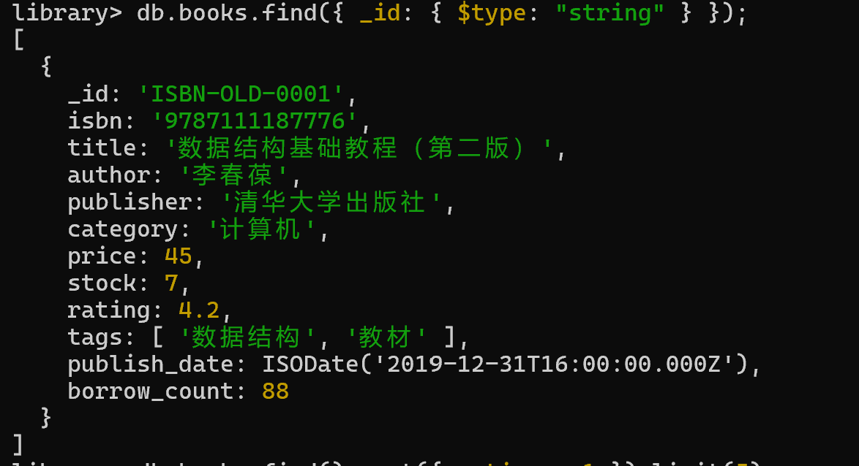  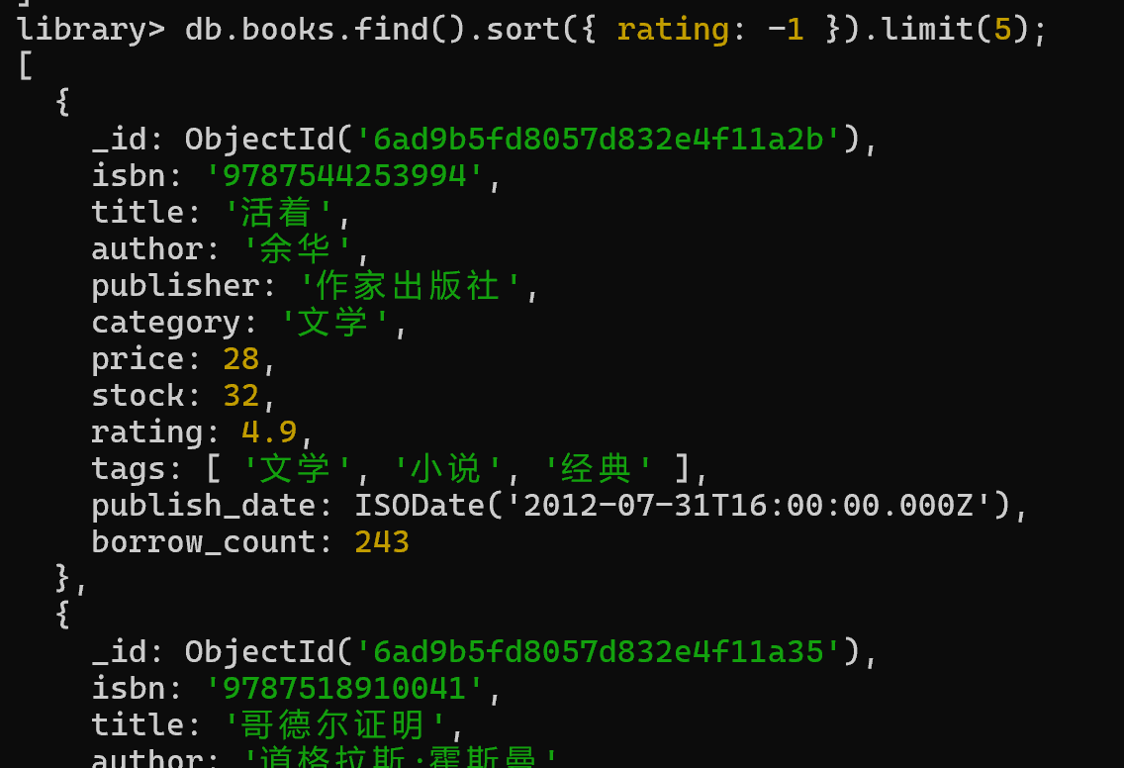  为了提升查询性能，我们为高频检索字段建立了多种索引，包括针对 isbn 的唯一索引、针对 tags 的多键索引，以及针对 category 和 price 的复合索引，并通过 explain("executionStats") 验证了索引对查询效率的显著提升。在安全管理方面，我们切换至 admin 数据库，启用了基于角色（RBAC）的访问控制，创建了具有 readWrite 权限的 libWriter 管理员账号和具有只读权限的 libReader 账号，重启服务后验证了未授权访问拦截机制，确保了数据的安全性。  任务五：应用程序开发  在应用程序开发阶段，我们使用 Python 语言结合 PyMongo 驱动库，将底层的数据库操作封装为面向用户的系统功能。项目采用模块化设计，首先编写了 mongodb_connect.py 单独管理数据库连接实例。接着，分别编写了 book_manager.py（图书增删改查）、reader_manager.py（读者管理与统计）、borrow_manager.py（借阅流水与逾期追踪）以及 stat_manager.py（聚合报表输出）四个业务模块，利用 Python 字典和列表完美映射了 MongoDB 的 BSON 数据结构。  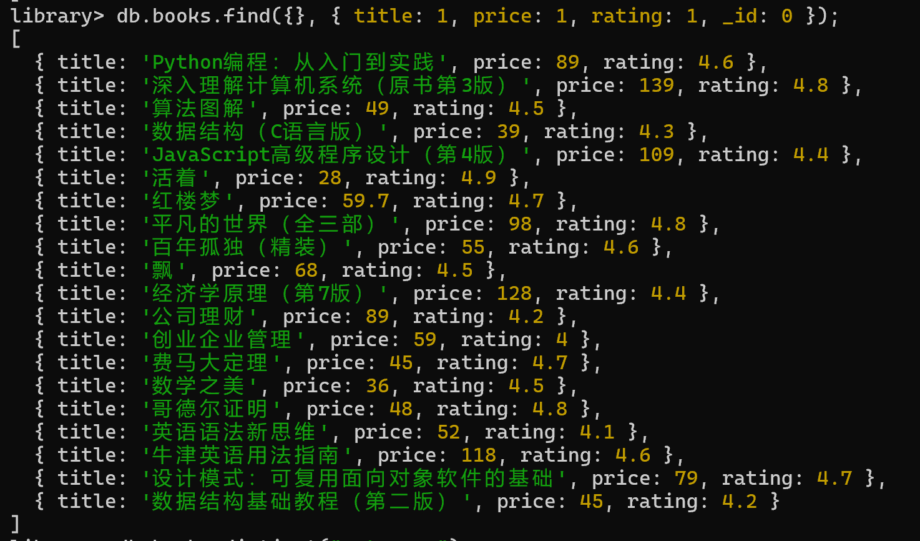  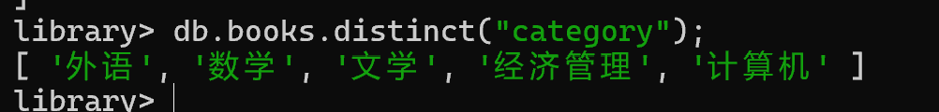  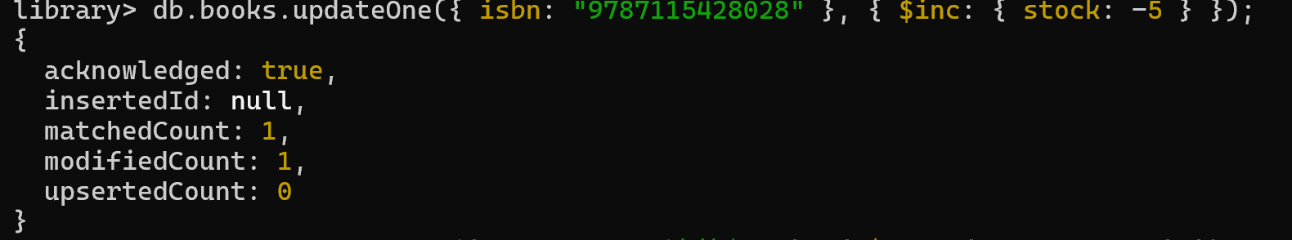  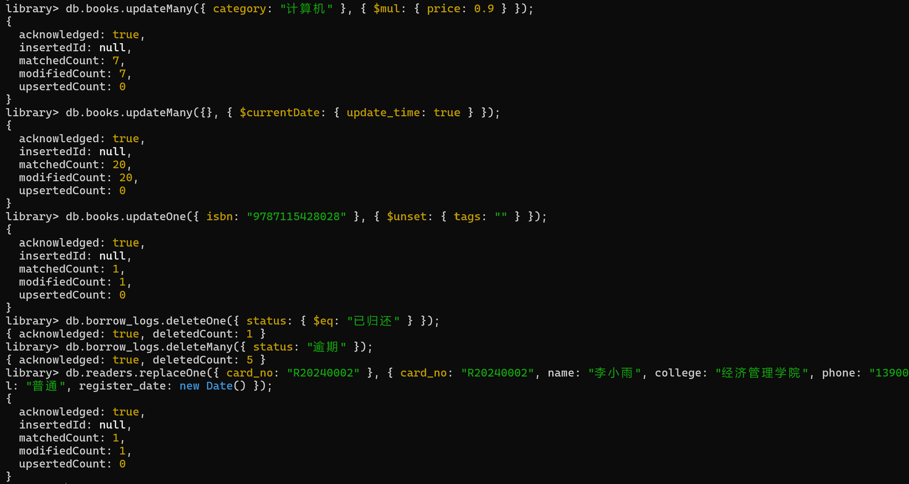  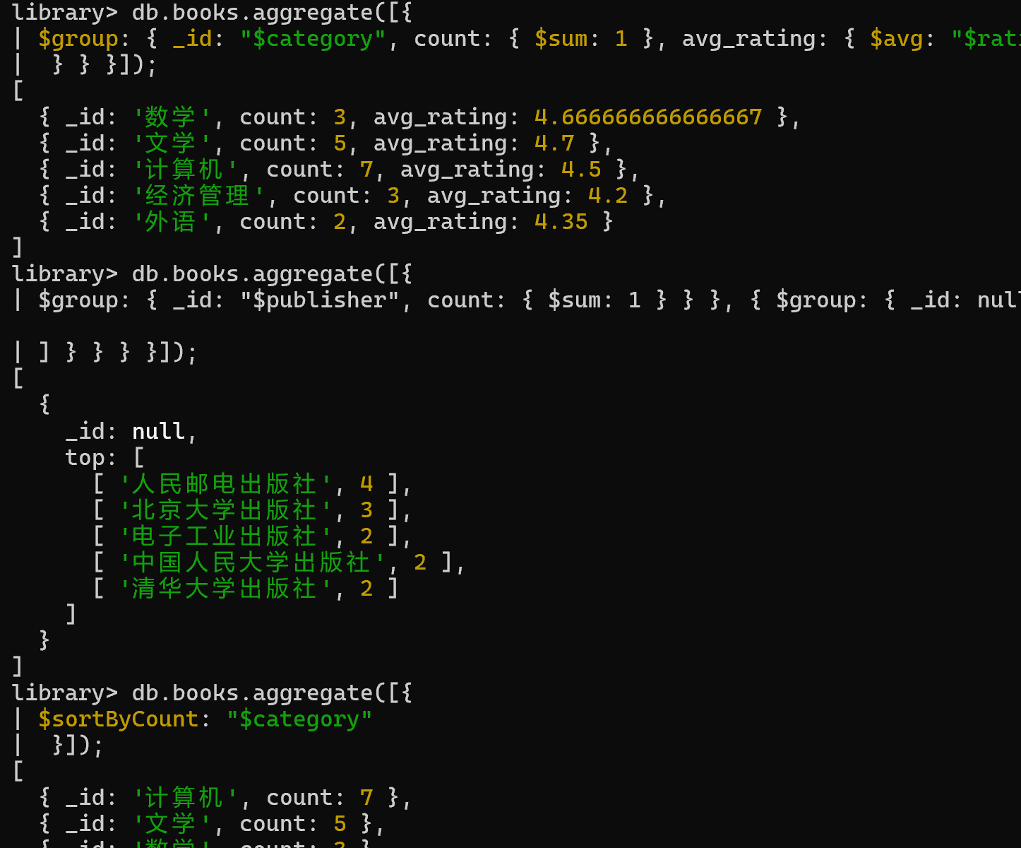  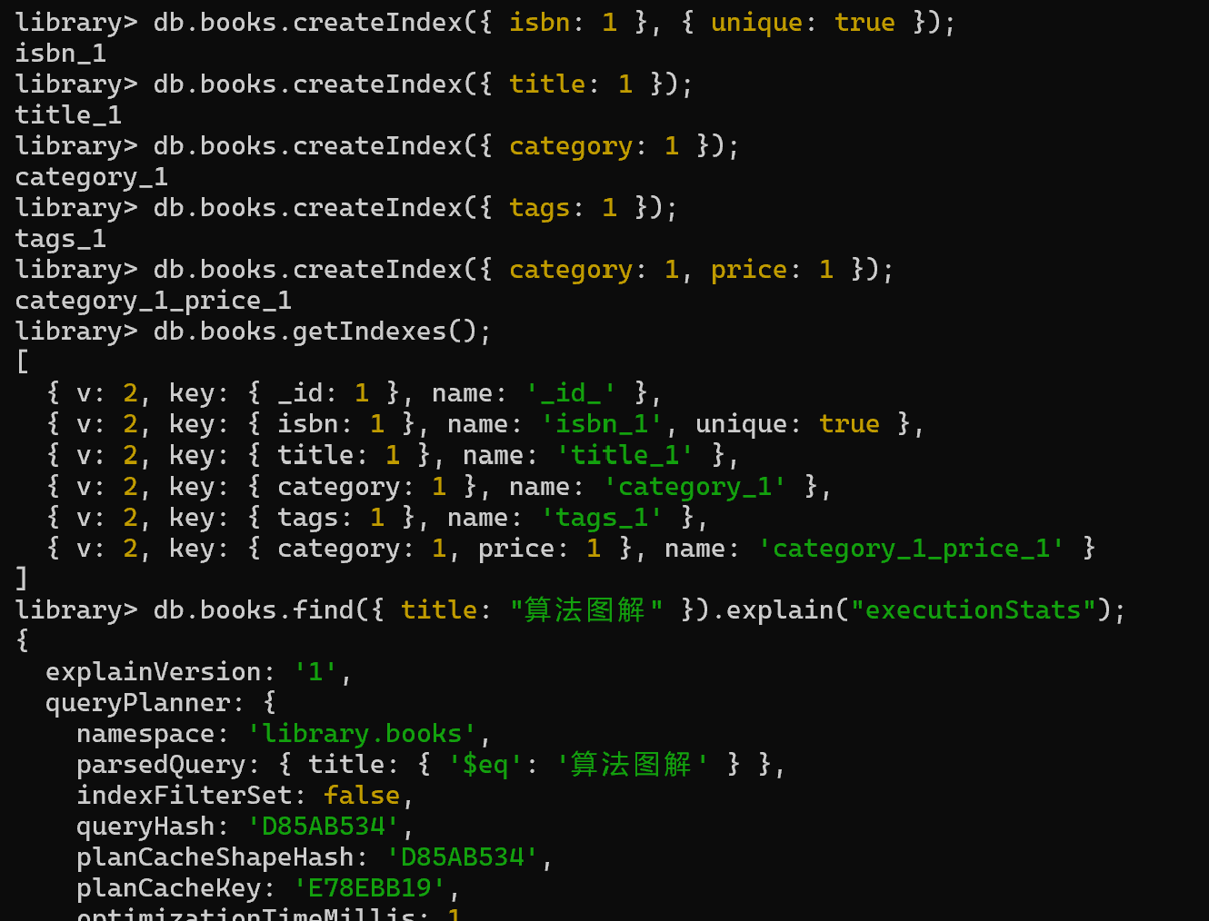  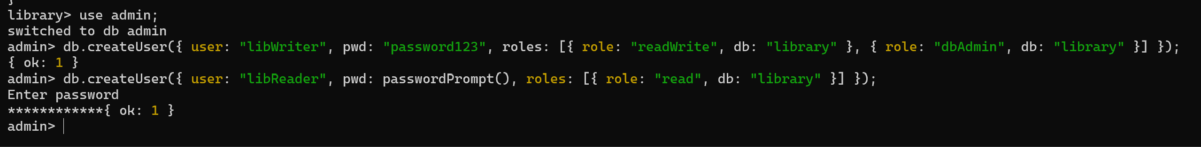  最后，我们构建了 main.py 主程序，将各个业务模块整合，实现了一个基于命令行的菜单式交互平台。该程序在启动时能够动态读取并打印当前数据库各集合的文档总数，并提供了包含模糊搜索、学院分布、查询逾期和畅销榜等核心功能的菜单选项。通过对用户输入的判断与异常处理，我们实现了一个逻辑清晰、交互流畅的图书情报管理原型系统。  任务六：图形化验收与交付  在项目的最后阶段，我们使用图形化客户端 MongoDB Compass 进行了全流程的成果验证与数据导出。在连接并浏览数据库时，我们在 Compass 界面上清晰地验证了前期创建的特殊数据结构，成功观察到了固定集合（Capped）、时间序列集合（Time Series）以及视图（View）对应的特殊类型图标和属性标记。  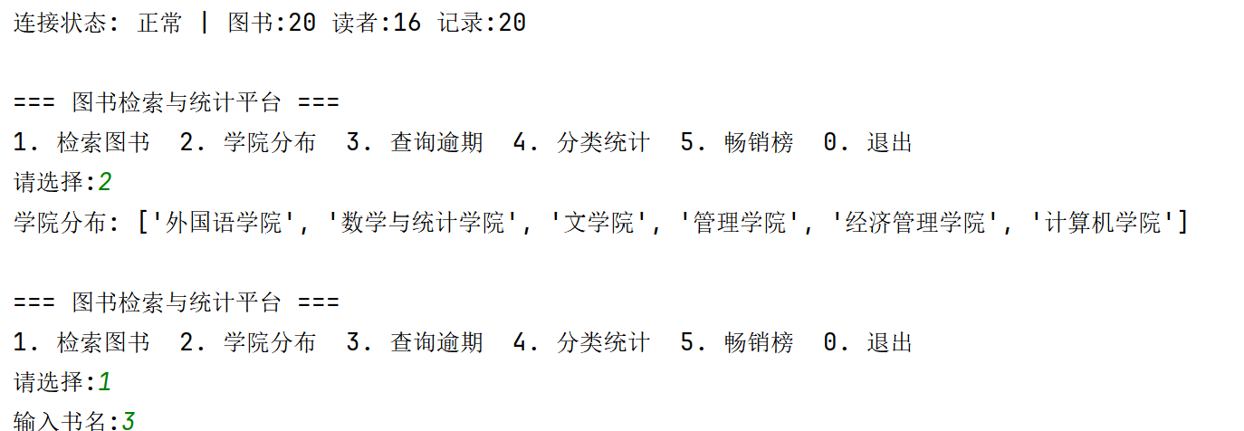  随后，我们利用 Compass 的 Filter 和 Aggregation 面板，独立进行了图形化的结果核验。我们将命令行中执行的定价范围过滤、库存筛选、组合条件查询以及分类聚合统计的语句在 Compass 中重新执行，比对结果证明了图形化验证数据与命令行查询结果严丝合缝，视图的数据过滤规则也准确无误。最后，我们使用 Compass 的 Export 功能将 books 集合及 category_stats 聚合结果成功导出为 JSON 格式文件，完成了项目的数据归档与最终交付。
心得体会 | 在本次“图书情报检索与统计平台”的完整实训中，我经历了从数据库搭建、数据建模到检索统计与程序开发的全过程。在实际敲代码和导数据的过程中，我遇到了几个非常典型的“异常”情况。通过一步步的排查与解决，不仅加深了我对MongoDB底层运行机制的理解，也让我积累了宝贵的实战排错经验。以下是我的核心心得体会：  唯一性约束与数据重复插入问题（books集合数据量异常）  遇到的问题：在完成 books 集合的数据录入后，执行 countDocuments() 核对数量时，发现结果是21条，而标准配套数据应当是20条。  排查与解决：经过回顾操作流，我发现原因在于任务要求 “先用 insertOne() 单独插入第一本书，随后再批量导入剩余数据”。由于我在使用图形化工具批量导入完整的books.txt时，尚未在isbn字段上建立唯一索引（Unique Index），MongoDB并没有拦截重复的图书数据，而是自动分配了新的id导致第一本书被存了两遍。最终，我通过清空集合、从原始数据文件中手动删除已插入的第一条记录后重新导入，完美解决了数据偏差。  心得总结：这让我深刻认识到数据约束与执行顺序的重要性。在实际工程中，为了防止数据脏写和冗余，应该在数据大批量导入前优先建立业务主键的唯一索引（如ISBN）。必须依靠数据库底层的约束机制来拦截脏数据，而不是仅仅依赖人为操作流程的严谨。  时间序列集合与TTL自动过期机制（borrow_logs数据量“丢失”）  遇到的问题：在导入borrow_logs借阅流水数据时，原始数据文件明确包含了数十条借阅记录，但导入后多次执行countDocuments()检查，结果始终顽固地显示为26条。  排查与解决：起初我怀疑是Compass软件卡顿或网络中断导致导入一半失败，但反复清空重导依然如此。最终结合建表语句恍然大悟：我在创建 borrow_logs 时间序列集合时，严格按照要求配置了expireAfterSeconds: 63072000（精确为2年时间）的TTL规则。结合当前系统运行时间往回推算，MongoDB的后台监控线程自动且静默地将两年前的历史借阅数据（2023 年及 2024年早期）全部识别为“已过期生命周期”并清除了。  心得总结：这是本次实训中最令我震撼的一个技术点。一个表面上看似是 “Bug”的数据丢失现象，实际上却是数据库高级特性（生命周期管理 TTL）完美生效的体现。这让我直观地感受到了MongoDB在处理时间序列、海量日志等时效性数据时的强大与智能。这也提醒我在未来排查问题时，要多从“底层配置与机制”的角度去追根溯源，而不能仅看表面现象。  工具环境报错与专注核心业务（Compass升级报错）  遇到的问题：在操作MongoDB Compass 时，软件界面突然弹出了红色的 Failed to download Compass update 报错提示框。  排查与解决：冷静分析报错文本后明确，这仅仅是本地图形化客户端尝试连接外网服务器进行自身版本升级失败，与我正在进行的本地 27017 端口的数据库连接及CRUD操作毫无关联。我直接关闭了弹窗，继续专注于数据的导入与聚合查询，业务流程未受任何影响。  心得总结：在开发过程中经常会遇到各种各样的 Error 和警告。学会快速区分“宿主环境 / 网络干扰”与“核心代码逻辑 / 数据库异常”，抓大放小，是提高开发专注度和排错效率的重要软技能。  纸上得来终觉浅，绝知此事要躬行。虽然各种查询与聚合管道语法在课本上看似简单，但真正落到实处时，一个小小的索引创建时机、一个TTL规则配置，都会直接影响数据的最终呈现。这次“踩坑与填坑”的经历，远比单纯敲对几行代码带给我的收获更大，也让我对NoSQL数据库的生产级应用有了更务实、更深刻的理解。
注：如果填写内容超出表格，自行添加附页。

